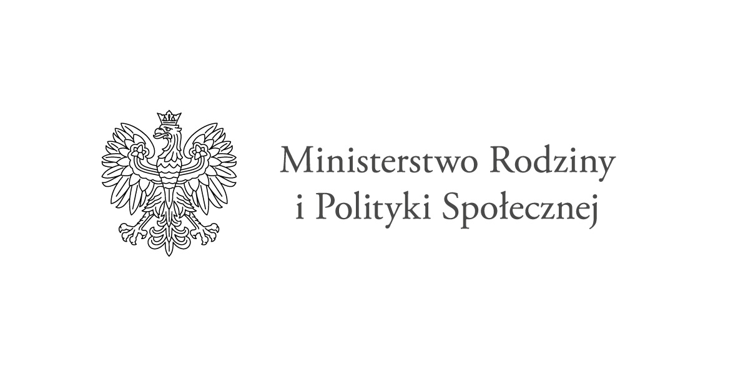

Miejski Ośrodek Pomocy Społecznej w Chełmnie rozpoczyna nabór do programu “Asystent osobisty osoby niepełnosprawnej” dla Jednostek Samorządu Terytorialnego -edycja 2024 współfinansowany ze środków Funduszu Solidarnościowego.

Cel :

Głównym celem Programu jest zapewnienie dostępności do usług asystencji osobistej, tj. wsparcia w wykonywaniu codziennych czynności oraz funkcjonowaniu w życiu społecznym osób niepełnosprawnych.

Adresatami wsparcia są:
1. dzieci do 16. roku życia z orzeczeniem o niepełnosprawności łącznie ze wskazaniami: konieczności stałej lub długotrwałej opieki lub pomocy innej osoby w związku ze znacznie ograniczoną możliwością samodzielnej egzystencji oraz konieczności stałego współudziału na co dzień opiekuna dziecka w procesie jego leczenia, rehabilitacji i edukacji,
2. osoby niepełnosprawne posiadające orzeczenie o niepełnosprawności:
o stopniu znacznym lub o stopniu umiarkowanym albo traktowane na równi do wyżej wymienionych zgodnie z art. 5 i art. 62 ustawy z dnia 27 sierpnia 1997 r. o rehabilitacji zawodowej i społecznej oraz zatrudnianiu osób niepełnosprawnych (Dz. U. z 2021 r. poz. 573).
Usługi asystencji osobistej mogą w szczególności polegać na pomocy asystenta w:
1. wykonywaniu czynności dnia codziennego dla Uczestnika Programu;
2. wyjściu, powrocie lub dojazdach z Uczestnikiem Programu w wybrane przez Uczestnika miejsca;
3. załatwianiu spraw urzędowych;
4. korzystaniu z dóbr kultury (np. muzeum, teatr, kino, galerie sztuki, wystawy);
5. zaprowadzaniu dzieci z orzeczeniem o niepełnosprawności do placówki oświatowej lub przyprowadzaniu ich z niej. Usługa asystencji osobistej na terenie szkoły może być realizowana wyłącznie w przypadku, gdy szkoła nie zapewnia tej usługi.

Osoby zainteresowane skorzystaniem z usług asystenta osobistego proszone są o dostarczenie:
1. KARTY ZGŁOSZENIA wraz z kserokopią aktualnego orzeczenia o znacznym lub umiarkowanym stopniu niepełnosprawności albo orzeczenia równoważnego do wyżej wymienionych
lub w przypadku dzieci do 16. roku życia orzeczenie o niepełnosprawności łącznie ze wskazaniami: konieczności stałej lub długotrwałej opieki lub pomocy innej osoby w związku ze znacznie ograniczoną możliwością samodzielnej egzystencji oraz konieczności stałego współudziału na co dzień opiekuna dziecka w procesie jego leczenia, rehabilitacji i edukacji
2. KARTY ZAKRESU CZYNNOŚCI w ramach usług asystenta do Programu „Asystent osobisty osoby niepełnosprawnej” dla JST– edycja 2024
3. KLAUZULI INFORMACYJNEJ w ramach Programu „Asystent osobisty osoby niepełnosprawnej” dla JST – edycja 2024 – GMINA/BURMISTRZ
4. KLAUZULI INFORMACYJNEJ w ramach Programu „Asystent osobisty osoby niepełnosprawnej” dla JST– edycja 2024 – MINISTER
stanowiących załączniki do Programu.

Dokumenty należy złożyć
- w sekretariacie MOPS przy ul. Hallera 11 ,86-200 Chełmno
- u Starszego specjalisty pracy socjalnej – koordynatora Programu, tel: 56 686 84 37 lub 789 339 341 – dział pracownicy socjalni
Termin przyjmowania zgłoszeń do Programu upływa 20.03.2024r.
Usługi asystencji osobistej mogą świadczyć osoby, niebędące członkami rodziny uczestnika:
1. posiadające dokument potwierdzający uzyskanie kwalifikacji w następujących kierunkach: asystent osoby niepełnosprawnej, opiekun osoby starszej, opiekun medyczny, pedagog, psycholog, terapeuta zajęciowy, pielęgniarka, fizjoterapeuta;
lub
2. posiadające co najmniej 6-miesięczne, udokumentowane doświadczenie
w udzielaniu bezpośredniej pomocy osobom niepełnosprawnym np. doświadczenie zawodowe, udzielanie wsparcia osobom niepełnosprawnych w formie wolontariatu;
lub
3. wskazane przez uczestnika Programu lub jego opiekuna prawnego, pod warunkiem, że osoba wskazana spełnia przynajmniej jeden z warunków, o których mowa w pkt 1 lub pkt 2. (za członków rodziny uznać należy rodziców i dzieci, rodzeństwo, wnuki, dziadków, teściów, macochę, ojczyma oraz inne osoby pozostające we wspólnym gospodarstwie domowym z uczestnikiem Programu).
W przypadku gdy usługi asystencji osobistej będą świadczone na rzecz dzieci niepełnosprawnych do 16. roku życia z orzeczeniem o niepełnosprawności łącznie z ww. wskazaniami, wymagane jest także:
1 .zaświadczenie o niekaralności,
2. pisemna informacja o niefigurowaniu w Rejestrze Sprawców Przestępstw na Tle Seksualnym,
3. pisemna akceptacja osoby asystenta ze strony rodzica lub opiekuna prawnego dziecka z niepełnosprawnością

